Министерство науки и высшего образования Российской Федерации

Федеральное государственное автономное учреждение высшего образования

«Пермский национальный исследовательский политехнический университет»

ПНИПУ

**Лабораторная работа по ООП**

**«№2»**

Выполнил:

студент группы РИС-23-1б

Кривошеин Александр Антонович

Проверила:

доцент кафедры ИТАС

Полякова Ольга Андреевна

2024 г.

**Разработка алгоритма**

**Постановка задачи:**

1. Определить пользовательский класс.

2. Определить в классе следующие конструкторы: без параметров, с параметрами, копирования.

3. Определить в классе деструктор.

4. Определить в классе компоненты-функции для просмотра и установки полей

данных (селекторы и модификаторы).

5. Написать демонстрационную программу, в которой продемонстрировать все три случая вызова конструктора-копирования, вызов конструктора с параметрами и конструктора без параметров.

**Анализ задачи:**

1. Создадим пользовательский класс Receipt.
2. Добавим конструктор без параметров, с параметрами (номер, дата, сумма), конструктор копирования. Также определим пустой деструктор.
3. Добавим геттер getInfo() и сеттер setInfo().

**Код программы на C++:**

main.cpp:

#include <iostream>

#include <string>

using namespace std;

#include "Receipt.h"

int main()

{

    Receipt first_rec;

    Receipt second_rec(38234, "03.04.2024", 3000.5);

    Receipt third_rec(second_rec);

    first_rec.getInfo();

    first_rec.setInfo(1010102, "04.04.2024", 120.1823);

    first_rec.getInfo();

}

Receipt.h:

#pragma once

#include <string>

#include <iostream>

using namespace std;

class Receipt

{

private:

    int number;

    string date;

    double sum;

public:

    Receipt(int, string, double);

    Receipt();

    ~Receipt();

    Receipt(Receipt &);

    void getInfo();

    void setInfo(int num, string date, double sum);

};

Receipt::Receipt()

{

    cout << "The standard constructor was called in\n";

    number = 0;

    date = "Unknown data";

    sum = 0;

}

Receipt::Receipt(int num, string date, double sum)

{

    cout << "The constructor with parameters was called:[number, date, sum]" << " = "

         << "[" << num << ", " << date << ", " << sum << "]\n";

    this->number = num;

    this->date = date;

    this->sum = sum;

}

Receipt::Receipt(Receipt &copying)

{

    cout << "The copy constructor was called\n";

    this->number = copying.number;

    this->date = copying.date;

    this->sum = copying.sum;

}

Receipt::~Receipt()

{

    cout << "The destructor was called\n";

}

void Receipt::getInfo()

{

    cout << "The getter was called: [number, date, sum]" << " = "

         << "[" << number << ", " << date << ", " << sum << "]\n";

}

void Receipt::setInfo(int num, string date, double sum)

{

    cout << "The setter with parameters was called:[number, date, sum]" << " = "

         << "[" << num << ", " << date << ", " << sum << "]\n";

    this->number = num;

    this->date = date;

    this->sum = sum;

}

Диаграмма класса:

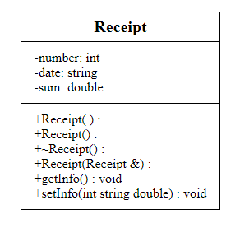

Пример работы программы:

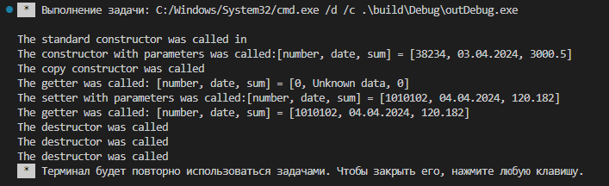

**Контрольные вопросы**

1. Для чего нужен конструктор?

Конструкторы используются для создания экземпляров класса и инициализации их данных.

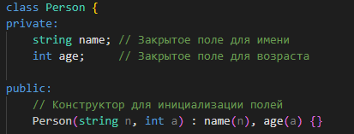



1. Сколько типов конструкторов существует в С++?

* С++ существует несколько типов конструкторов:
  + Конструктор без параметров (или конструктор по умолчанию)
  + Конструктор с параметрами, который позволяет передавать значения при создании объекта
  + Конструктор копирования, который используется при копировании

Объектов

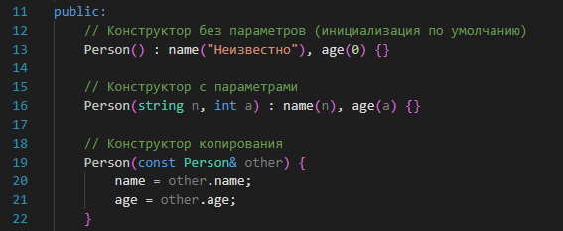

1. Для чего используется деструктор? В каких случаях деструктор описывается явно?

Деструктор используется для освобождения ресурсов, занятых объектом, таких как память, файлы или соединения с базой данных. Если конструктор описан явно, то необходимо и деструктор описать явно.

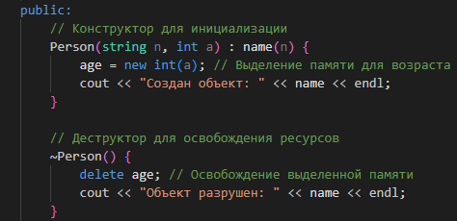

1. Для чего используется конструктор без параметров?

Конструктор с параметрами? Конструктор копирования?

Конструктор без параметров используется для инициализации объекта с начальными значениями по умолчанию. Конструктор с параметрами позволяет задать конкретные значения при создании объекта. Конструктор копирования используется для создания копии существующего объекта.



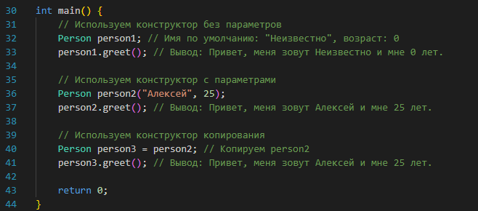

1. В каких случаях вызывается конструктор копирования?

Конструктор копирования вызывается, когда необходимо создать копию объекта, например, при присваивании одного объекта другому.

1. Перечислить свойства конструкторов.

Свойства конструкторов:

* + Может иметь параметры для инициализации объекта
  + Может быть перегружен для поддержки различных форматов инициализации
  + Вызывается автоматически при создании объекта

1. Перечислить свойства деструкторов.

* Вызывается автоматически при уничтожении объекта
* Не может быть перегружен
* Не принимает параметров
* Не возвращает значения
* Не может быть объявлен как const , volatile или static

1. К каким атрибутам имеют доступ методы класса?

Private, Public, Protected

1. Что представляет собой указатель this?

Указатель this указывает на текущий объект, к которому обращается метод класса. Он используется внутри методов для доступа к данным объекта и вызова других методов того же класса.

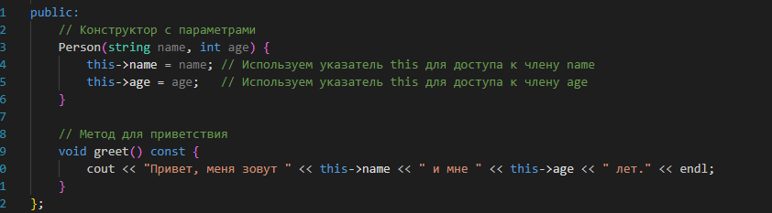

1. Какая разница между методами, определенными внутри класса и вне класса?

Методы, определенные внутри класса:

* Они являются частью определения класса.
* Могут быть вызваны только через экземпляры этого класса.
* Обычно имеют доступ к членам класса через указатель this.

Методы, определенные вне класса:

* Их определение происходит за пределами класса, но они все равно относятся к этому классу.
* Для вызова этих методов нужно указывать имя класса и использовать оператор разрешения области видимости (::).
* Могут быть статическими, что позволяет вызывать их без создания экземпляра класса

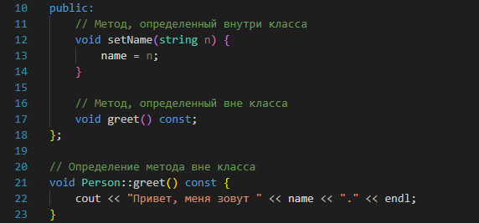

1. Какое значение возвращает конструктор?

Конструктор не возвращает значение, так как его цель - создание объекта, а не возврат результата.

1. Какие методы создаются по умолчанию?

Конструктор и деструктор.

1. Какое значение возвращает деструктор?

Деструктор не возвращает значение, так как его цель - освободить ресурсы, связанные с объектом, а не возвращать результат.

1. Дано описание класса class Student

{

string name; int group; public:

student(string, int); student(const student&)

~student();

};

Какой метод отсутствует в описании класса?

Конструктор по умолчанию.

1. Какой метод будет вызван при выполнении следующих операторов: student*s;

s=new student;

Конструктор по умолчанию.

1. Какой метод будет вызван при выполнении следующих операторов: student s(“Ivanov”,20);

Конструктор с параметрами.

1. Какие методы будут вызваны при выполнении следующих операторов: student s1(“Ivanov”,20);

student s2=s1;

Конструктор с параметрами для первого объекта и конструктор копирования для второго.

1. Какие методы будут вызваны при выполнении следующих операторов: student s1(“Ivanov”,20);

student s2; s2=s1;

Конструктор с параметрами для первого объекта, конструктор без

параметров для второго объекта, конструктор копирования для второго

объекта.

1. Какой конструктор будет использоваться при передаче параметра в функцию print(): void print(student a)

{a.show();}

Конструктор по умолчанию.

1. Класс описан следующим образом:

class Student

{

string name; int age; public:

void set_name(string); void set_age(int );

…..

};

Student p;

Каким образом можно присвоить новое значение атрибуту name объекта р?

p.set_name(“name”)

Скриншот из GitHub:

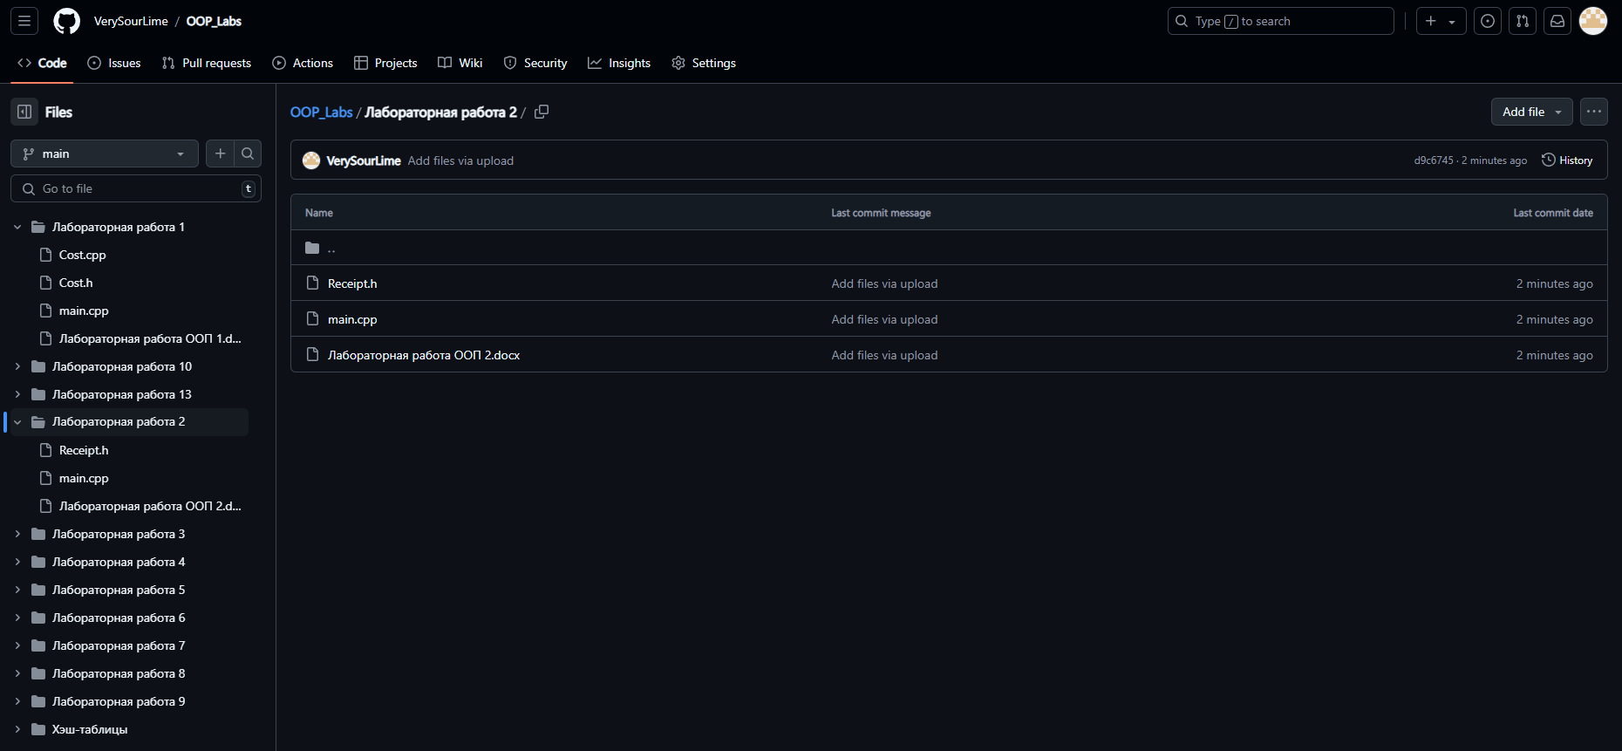

GitHub: https://github.com/VerySourLime/OOP_Labs